07. - 10.01.2027  Stille Holzwerkstatt  Seminare & Workshops  130 EUR Seminarbeitragzzgl. Übernachtung und Verpflegung  Kreativ zur Ruhe kommen: Freies Gestalten mit Holz, abwechselnd mit Impuls-Spaziergängen im Schweigen. |  | 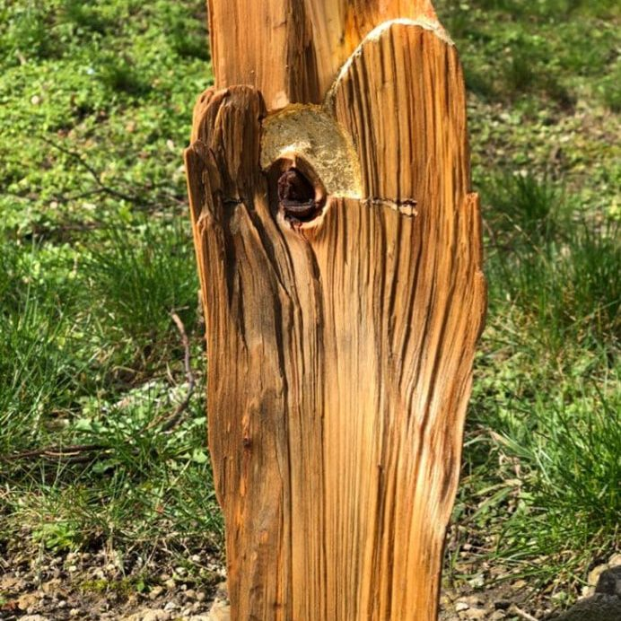    Hier anmelden

